网上报名操作指引

- 登录广东政务服务网（http://www.gdzwfw.gov.cn/），搜索-特种设备作业人员考核-在线办理后，按提示操作办理。
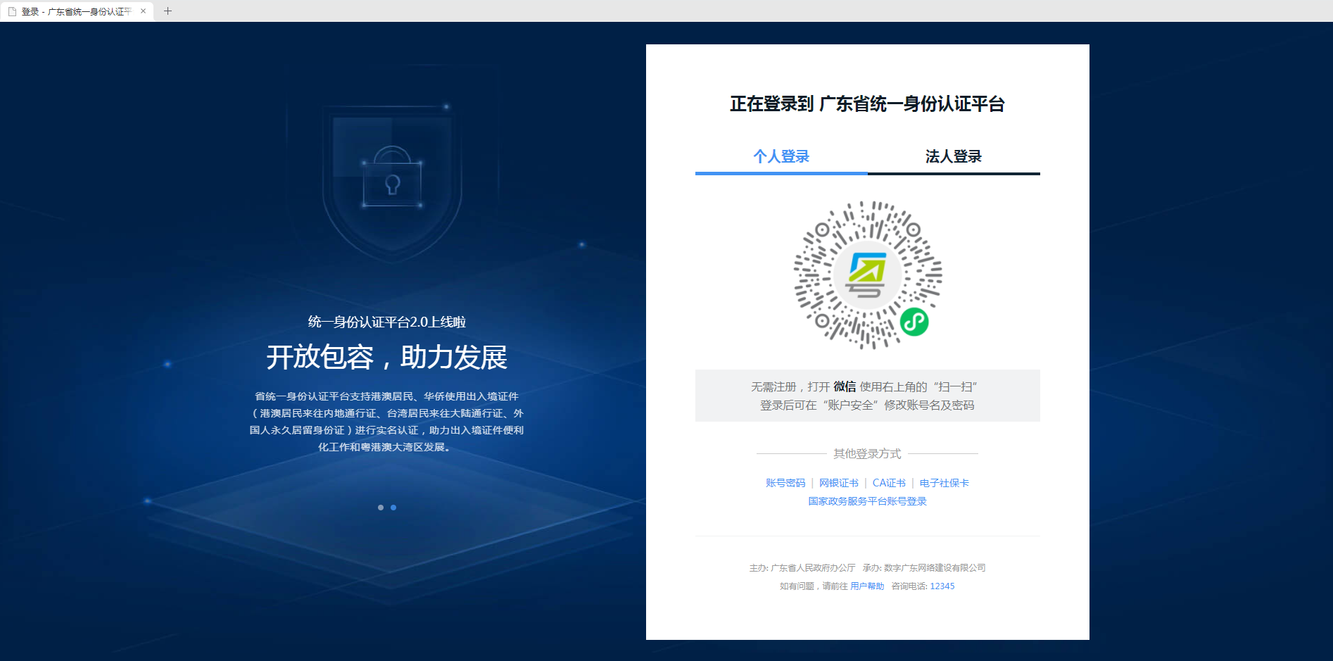
- 在手机上使用微信扫描上图二维码，点击下图立即登录进行人脸识别认证。
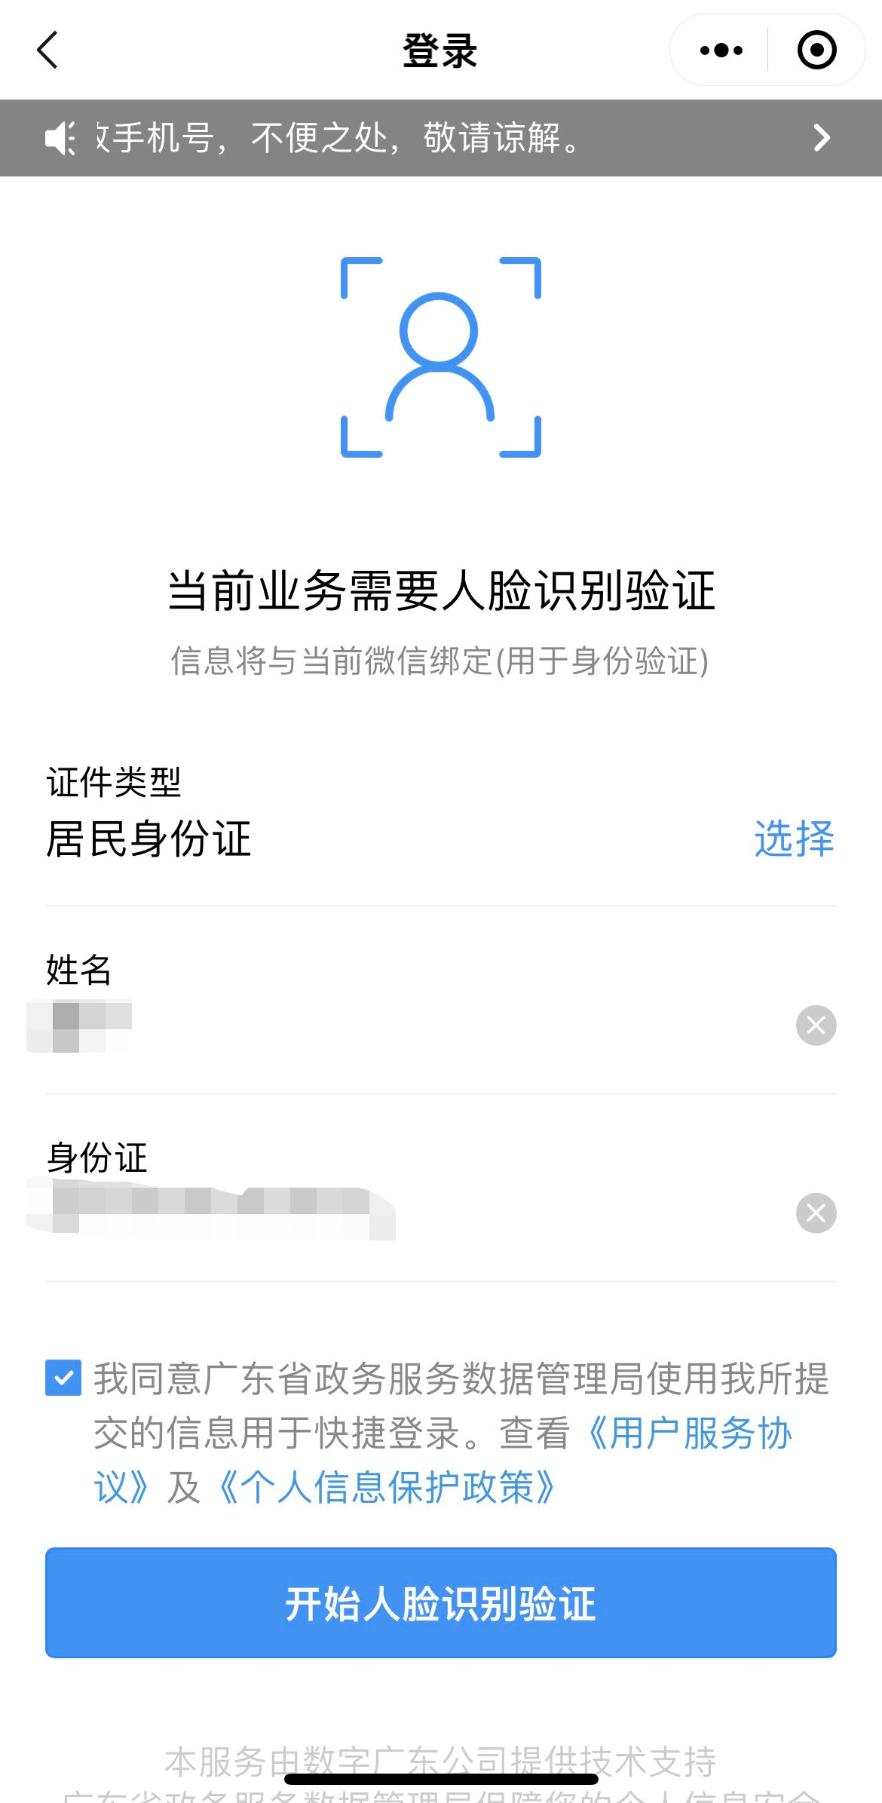
- 人脸识别登录后，浏览器会自动跳转到系统界面。
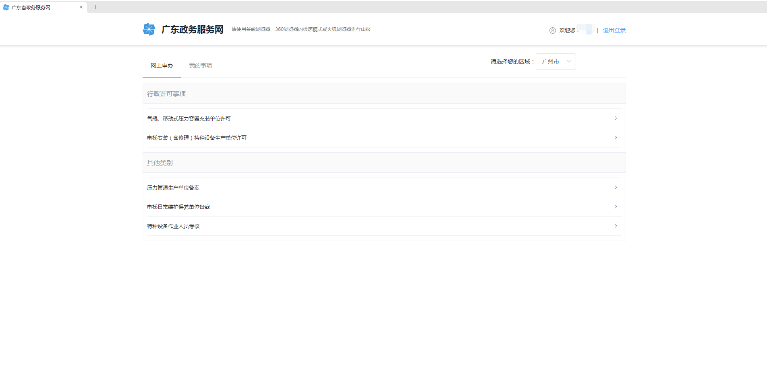
- 点击特种设备作业人人员考核，选择网上申办。
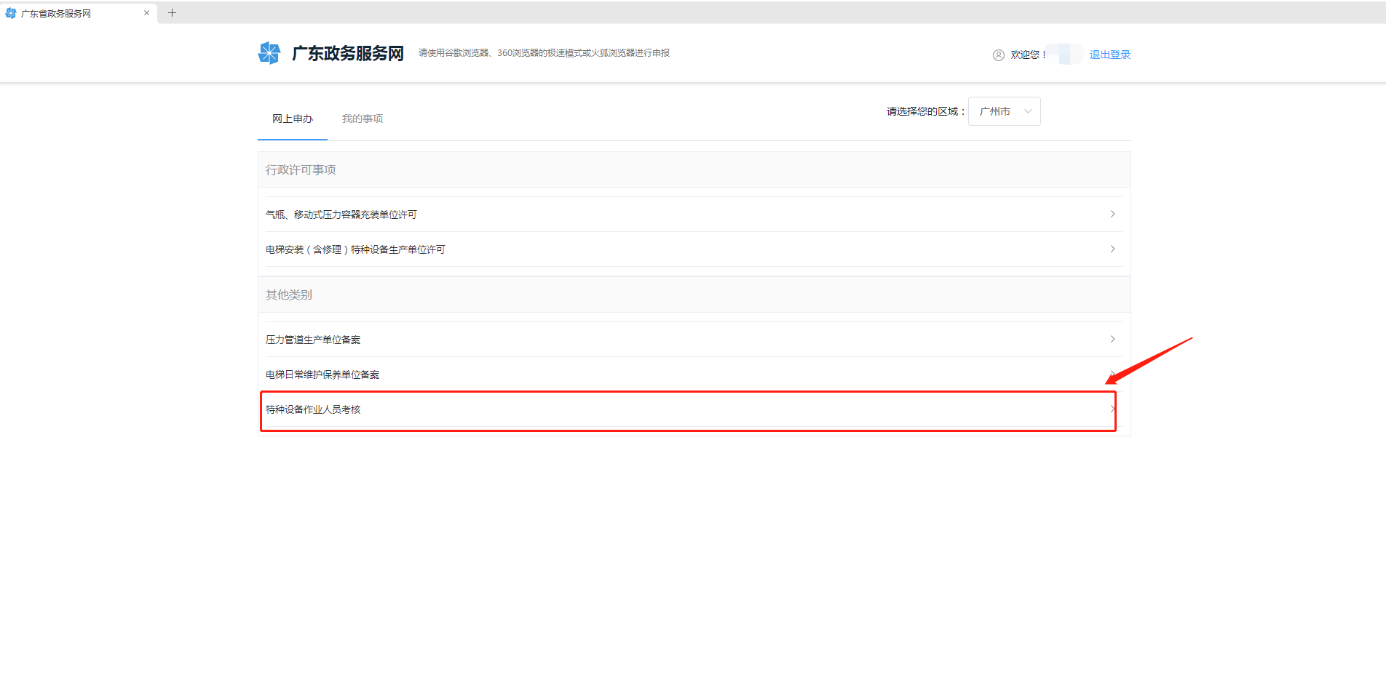
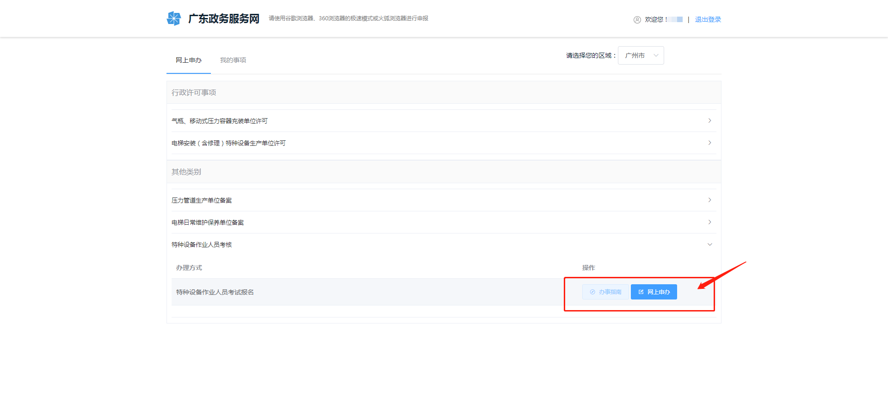

- 进入报名系统，按提示要求填写提交。
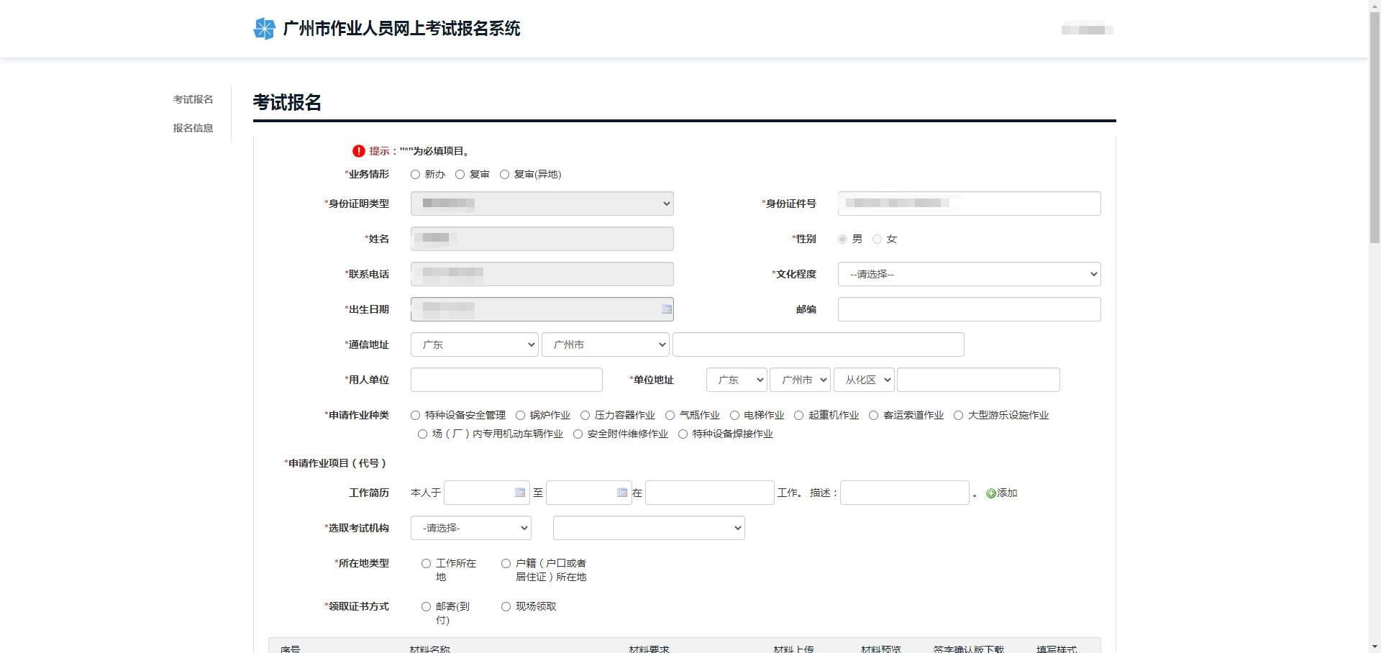
- 流程图

